REGULAMIN REGAT WIOŚLARSKICH ŁODZI 2 OSOBOWYCH
W DNIU 20 WRZESIEŃ 2014

- REGATY WIOŚLARSKIE ŁODZI ODBYWAJĄ SIĘ W SOSNOWCU W DNIU 20 WRZEŚNIA 2014 W GODZINACH 15.00-17.00,

- TERMIN ZGŁASZANIA ZAŁÓG MIJA W DNIU 16 WRZESIEŃ 2014, GODZINA 9.00 DO WYDZIAŁU INFORMACJI, PROMOCJI I TURYSTYKI,

- ZGŁOSZONE ZAŁOGI MOGĄ MAJA PRAWO DO TRENINGÓW PRÓBNYCH W DNIACH 18-19 WRZESIEŃ 2014 W GODZINACH 11:00 – 16:00 NA AKWENIE STAWIKI W SOSNOWCU, INFORMACJĘ O PLANOWANYM TRENINGU NALEŻY PRZESŁAĆ MAILEM NA ADRES biuro@woprsosnowiec.pl

- PO ZAKOŃCZONYM TRENINGU ZAŁOGI OBOWIĄZUJE UTRZYMANIE SPRZĘTU W STANIE PRZEKAZANYM NA CZAS JEGO TRWANIA

- REGATY WIOŚLARSKIE NA ŁODZIACH WIOSŁOWYCH ODBYWAJĄ SIĘ W ZAŁOGACH 2 – OSOBOWYCH W SKŁADZIE:
- 1 OSOBA – WIOŚLARZ,
- 1 OSOBA - ZAŁOGANT,

- SKŁADY IMIENNE ZAŁÓG DO REGAT SKŁADANE SĄ DO SĘDZIEGO GŁÓWNEGO PRZEZ KAPITANÓW ZAŁÓG W CZASIE LOSOWANIA I POZOSTAJĄ NIEZMIENNE DO KOŃCA REGAT. O WPROWADZENIU ZAWODNIKA REZERWOWEGO DECYDUJE KAPITAN DRUŻYNY PO ZGŁOSZENIU TEGO FAKTU DO SĘDZIEGO GŁÓWNEGO.

- REGATY ODBYWAJĄ SIĘ W BIEGACH, NA ODCINKU 200m:
  - START DO REGAT NASTĘPUJE ZE STARTU ZATRZYMANEGO, NA SYGNAŁ SĘDZIEGO GŁÓWNEGO:
    - PODWÓJNY SYGNAŁ DŹWIĘKOWY – PRZYGOTOWANIE,
    - POJEDYNCZY KRÓTKI SYGNAŁ DŹWIĘKOWY – START,
  - BIEG DO NAWROTU DO BOI NA ODCINKU 100m,
  - ZWROT NA BOI SYGNALIZACYJNEJ,
  - BIEG PO NAWROCIE NA ODCINKU 100m,
  - META NA ODCINKU 200m OD STARTU, GDZIE NASTĘPUJE WYHAMOWANIE ŁODZI,

- KLASYFIKACJA REGAT ODBYWA SIĘ NA III ETAPACH
ETAP I – ELIMINACJE – KLASYFIKACJA WEDŁUG KRYTERIUM CZASOWEGO:
    - ZAŁOGI STARTUJĄ PO 3 ZAŁOGI ZGODNIE Z WYLOSOWANYMI TROJKAMI,
    - DO DALSZEJ KLASYFIKACJI W BIEGACH PÓŁFINAŁOWYCH PRZECHODZI 9 ZAŁÓG, KTÓRE UZYSKAŁY NAJLEPSZE CZASY W ELIMINACJACH,
ETAP II – BIEGI PÓŁFINAŁOWE:
    - ROZGRYWKA PÓŁFINAŁOWA ODBYWA SIĘ W DWÓCH BIEGACH PO 3 ZAŁOGI W KAŻDYM BIEGU,
    - DOBÓR ZESPOŁÓW ODBYWA SIĘ NA BAZIE LOSOWANIA PAR STARTOWYCH I TORÓW PRZED BIEGAMI PÓŁFINAŁOWYMI,
ETAP III – BIEGI FINAŁOWE:
    - DO BIEGU O MIEJSCA I-III KWALIFIKUJĄ SIĘ TRZY ZAŁOGI, KTÓRE WYGRAŁY BIEGI PÓŁFINAŁOWE,
    - DO BIEGU O MIEJSCA III-IV KWALIFIKUJĄ SIĘ TRZY ZAŁOGI, KTÓRE W BIEGACH PÓŁFINAŁOWYCH ZAJĘŁY II MIEJSCA,
    - DO BIEGU O MIEJSCA V-VI KWALIFIKUJĄ SIĘ TRZY ZAŁOGI, KTÓRE W BIEGACH PÓŁFINAŁOWYCH ZAJĘŁY III MIEJSCA

- LOSOWANIE DO:
  - ELIMINACJI ODBĘDZIE SIĘ W DNIU 20 WRZEŚNIA 2014 O GODZINIE 15.00 NA TERENIE STAWIKÓW, W SIEDZIBIE ORGANIZATORA. LOSOWANIA BIEGÓW (ZESTAWIENIA PAR) I TORÓW DOKONUJĄ KAPITANOWIE ZGŁOSZONYCH DRUŻYN,
  - LOSOWANIE TORÓW DO BIEGÓW PÓŁFINAŁOWYCH I FINAŁOWYCH ODBĘDZIE SIĘ NA 15 minut PRZED BIEGIEM,

- DYSKWALIFIKACJE ZAŁÓG NASTĘPUJĄ BEZWZGLĘDNIE W PRZYPADKU:
  - STWARZANIA WARUNKÓW ZAGROŻENIA ZDROWIA I ŻYCIA DLA ZAŁÓG SWOICH I ZAŁÓG PRZECIWNIKÓW POPRZEZ:
      - WPŁYWANIE W TOR KOLIZYJNY PRZECIWNIKOWI W CZASIE TRWANIA BIEGU,
      - UDERZANIA WIOSŁEM LUB RZUCANIE INNYMI PRZEDMIOTAMI W ZAŁOGĘ PRZECIWNIKA ZARÓWNO PRZEZ ZAŁOGI JAK I KIBICÓW ZAŁÓG,
      - WYSKAKIWANIE CZŁONKÓW ZAŁOGI Z ŁODZI LUB JEGO PRZEWRACANIE, W CZASIE TRWANIA BIEGU LUB PO JEGO ZAKOŃCZENIU,
  - UDERZENIA ŁODZIĄ W BETONOWE NABRZEŻE PO ZAKOŃCZONYM BIEGU,
  - NEGATYWNEGO DOPINGU CZYLI DOPINGU KIBICÓW UWŁACZAJĄCYCH GODNOŚCI I CZCI RYWALI,

- WARUNKI BEZPIECZEŃSTWA
  - REGATY POD WZGLĘDEM BEZPIECZEŃSTWA ZABEZPIECZAJĄ RATOWNICY WODNI WOPR SOSNOWIEC, POSIADAJĄCY WYMAGANE KWALIFIKACJE, ZARÓWNO POD WZGLĘDEM RATOWNICTWA WODNEGO, JAK RÓWNIEŻ POD WZGLĘDEM KWALIFIKOWANEJ PIERWSZEJ POMOCY.
  - REGATY POSIADAJĄ POLISĘ OC I NNW,
  - W PRZYPADKU PRZEWROTKI ŁODZI W CZASIE TRWANIA BIEGU, BIEG ZOSTAJE PRZERWANY DO CZASU KIEDY CAŁA ZAŁOGA ZNAJDZIE SIĘ NA BRZEGU I ZDIAGNOZOWANE ZOSTANĄ SKUTKI ZDARZENIA,

- INNE USTALENIA
  - PRZY OBSŁUDZE REGAT UŻYWANY JEST SPRZĘT MUKS WOPR SOSNOWIEC I ŚLĄSKIEGO ZARZĄDU MELIORACJI I URZĄDZEŃ WODNYCH,
  - ZGŁOSZENIE DO UDZIAŁU W REGATACH JEST RÓWNOZNACZNE Z DEKLARACJĄ PRZYJĘCIA DO STOSOWANIA POSTANOWIEŃ NINIEJSZEGO REGULAMINU,
  - UCZESTNIKOM - ZAŁOGOM I KOBICOM PRZYSŁUGUJE PRAWO DO DOPINGU RYWALIZACJI SWOICH ZAŁÓG W FORMIE NIE ZAKŁÓCAJĄCEJ PORZĄDKU PUBLICZNEGO

ZAŁĄCZNIK NR 1

KARTA ZGŁOSZENIA REGAT WIOŚLARSKICH ŁODZI WIOSŁOWYCH
W DNIU 20 WRZESIEŃ 2014

NAZWA PODMIOTU:
OPIEKUN:
ZAWODNIK
ZAWODNIK

ZAŁĄCZNIK NR 2

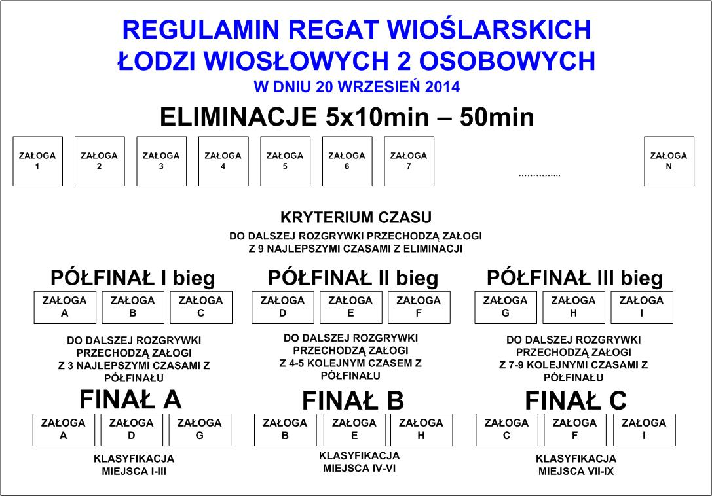

ZAŁĄCZNIK NR 3

